BC/NW 2015 № 2 (27):11.5
ОПЫТ ПРАКТИЧЕСКОЙ ПОДГОТОВКИ СПЕЦИАЛИСТОВ В ОБЛАСТИ ИНФОРМАЦИОННО-КОММУНИКАЦИОННЫХ ТЕХНОЛОГИЙ
Когут Л. Д.
В условиях высокой конкуренции и динамичного развития всех сфер деятельности весьма актуальной является задача подготовки высококвалифицированных ИТ-специалистов. Их подготовка в вузе является длительным процессом, а предметная область «Информационно-коммуникационные технологии (ИКТ)» настолько быстро развивается, что федеральные государственные стандарты и учебные планы просто не успевают за этими изменениями. Кроме того, при внедрении новых учебных дисциплин приходится учитывать инерционность перестройки учебного процесса.
Участие технических университетов в инновационных проектах реализуется в направлениях, соответствующих основным видам деятельности: обучение, научные исследования и опытно-конструкторские разработки. Процессы обучения базируются на информационных технологиях как на рабочем инструменте, обеспечивающем новые технологии передачи знаний. Научные исследования рассматривают информационные технологии, с одной стороны, как средства для проведения исследований, а с другой стороны, как объект исследований, что позволяет развивать и совершенствовать информационные технологии. Опытно-конструкторские разработки требуют использования современных информационных технологий для обоснования принимаемых решений и формирования технической документации.
Одной из форм интенсификации процесса внедрения информационных технологий в учебный процесс является создание в университете учебного инновационного центра информационно-коммуникационных технологий. Организация такого центра позволяет:
- обеспечить концентрацию учебного и научного потенциала для направления ИТ;
- создать современный маневренный центр, обеспечивающий подготовку новых учебных курсов и методик их преподавания;
- упростить взаимодействие с мировыми ИТ-компаниями, выступая в качестве полигона для продвижения новейших технологий и апробации перспективных разработок;
- готовить специалистов, владеющих современными информационными технологиями, позволяющими проектировать энергетическое оборудование, создавать и эксплуатировать высоконадежные энергетические системы, соответствующие потребностям настоящего времени.
В НИУ «МЭИ», базовом для энергетической отрасли вузе, на базе информационно-вычислительного центра был создан учебный инновационный центр (УИЦ) для подготовки специалистов высокой квалификации в области информационных технологий. Направления работы (учебные блоки) УИЦ ИВЦ соответствуют первоочередным направлениям ИТ, по которым утверждены программы сотрудничества университета с ведущими компаниями в области информационных технологий.
Реализация данной программы в НИУ «МЭИ» дала возможность студентам получать знания в области управления предприятием на базе решений SAP. В октябре 2008 года был открыт Учебный центр МЭИ - SAP - Энергодата. Студенты наряду с академическими курсами университета могут получить и практические навыки работы по трем программам: управление финансами (FI); управление кадрами (HR); хранилища данных и бизнес-аналитика (BI). Ежегодно, начиная с 2008 года, учебный центр выпускает 40-45 слушателей для работы в энергетических компаниях и компаниях других отраслей промышленности, использующих решения SAP для управления предприятием или внедряющих SAP на предприятии, в качестве консультантов. Лекции слушателям курса читают сотрудники компании SAP и компаний-партнеров. Большинство выпускников учебного центра МЭИ – SAP работают в таких компаниях, как SAP, ФСК ЕС, МОЭСК, ЭнергоДата, МРСК Центр, X5 Retail и др.

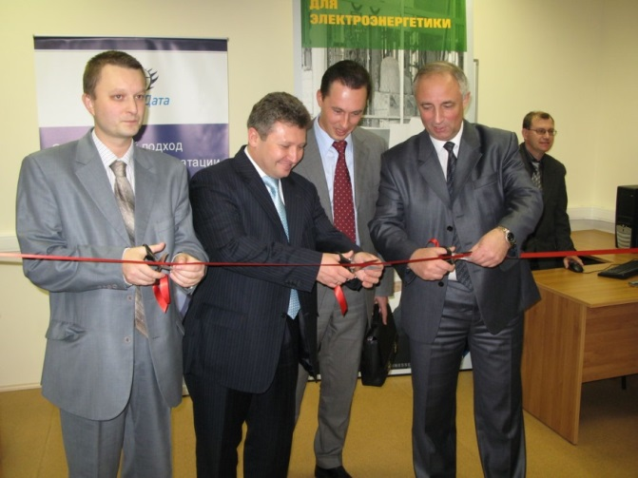 Открытие Учебного центра МЭИ – SAP – Энергодата, 2008 г.
В декабре 2008 года МЭИ и компания Microsoft открыли Центр инноваций Microsoft (Microsoft Innovation Center, MIC). Инициатива Microsoft и МЭИ по открытию центра была направлена на повышение квалификации преподавательского состава и подготовки высококвалифицированных специалистов, владеющих современными ИКТ, на дополнительное обучение студентов и аспирантов, а также на реализацию проектов по разработке программного обеспечения на платформе Microsoft. Одним из направлений работы Центра инноваций Microsoft стала разработка типовой информационной системы вуза на базе бизнес-приложений Microsoft Dynamics CRM, предназначенных для автоматизации управленческой деятельности МЭИ. Преподавателям, аспирантам и студентам IT Academy предоставляет доступ к обширной библиотеке курсов. Программа DreamSpark обеспечивает бесплатный доступ студентам и аспирантам к лицензионным версиям инструментов Microsoft для разработки и дизайна. Студенты участвуют в мировых конкурсах, таких как IT Chalenge и Imagine Cup. Задача участников - использовать свои знания и воображение в ИТ-проектах для решения современных глобальных проблем.
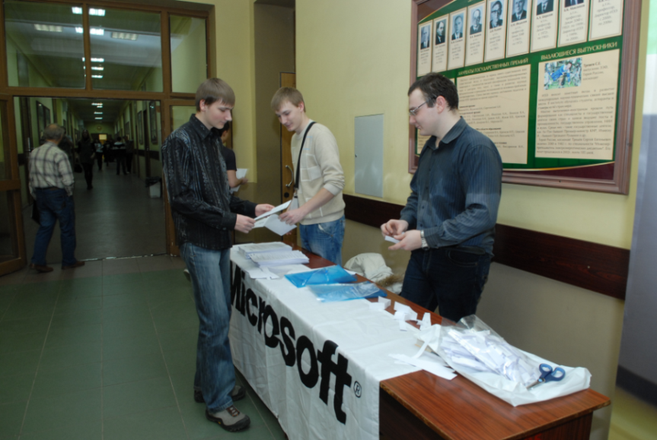 День Microsoft в МЭИ, 2008 г.
Академия Cisco функционирует в МЭИ с октября 2007 года. Ведутся занятия по авторизованным курсам, готовящим студентов для сдачи экзаменов по получению промышленных международных сертификатов. Классы для занятий в рамках данной программы оснащены современными компьютерами, базовым и специальным программным обеспечением, специальным лабораторным оборудованием, учебно-методическими материалами, полностью отвечающими стандартам и требованиям Cisco.
Совместное решение IBM и НИУ «МЭИ» по открытию Центра компетенции IBM было направлено на создание плацдарма для подготовки высококвалифицированных специалистов для центров обработки данных (ЦОД), центров управления сетями (ЦУС), центров обслуживания клиентов (ЦОК) объектов электроэнергетики, а также для реализации инновационных проектов и использованию современных и перспективных информационных сетевых технологий в энергетике.
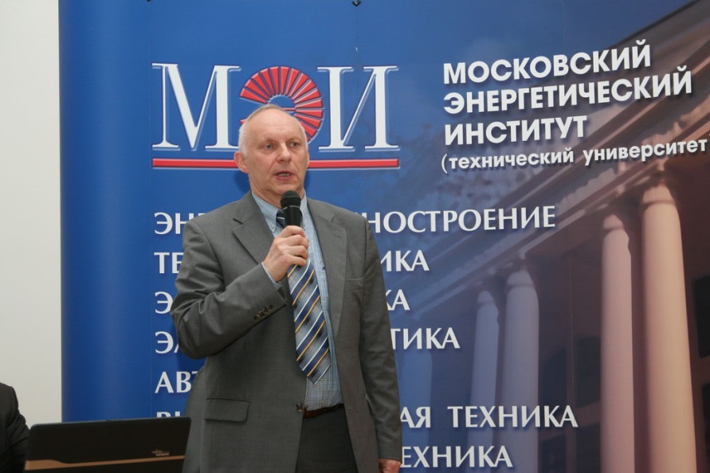Открытие Центра компетенции IBM
В 2015 году на базе ИВЦ был развернут новый учебный класс с оборудованием АррleMac, на базе которого были проведены два тренинга по разработке iOS-приложений. В тренингах приняло участие более 40 представителей вузов Москвы, Санкт-Петербурга и других городов России, в том числе сотрудники и преподаватели НИУ «МЭИ». В планах дальнейшего использования класса АррleMaс предполагается проведение факультативных и регулярных курсов по программированию мобильных приложений.
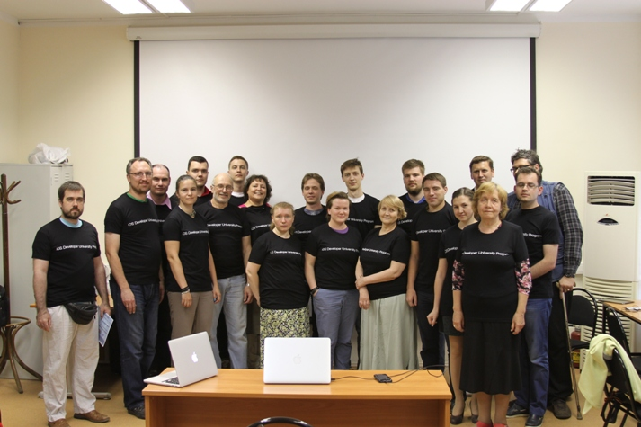 Тренинг по разработке iOS-приложений, 2015 г.
Информационно-вычислительный центр всегда стремился и продолжает быть «пионером» внедрения и использования в учебном процессе, в научных исследованиях самых современных информационных технологий. Многие российские вузы использовали опыт центра в своей практической работе.

